CLASSIFIQUEM ELS ÉSSERS VIUS

PER COMENÇAR…

- Digues algunes característiques comunes a totes aquestes erugues.

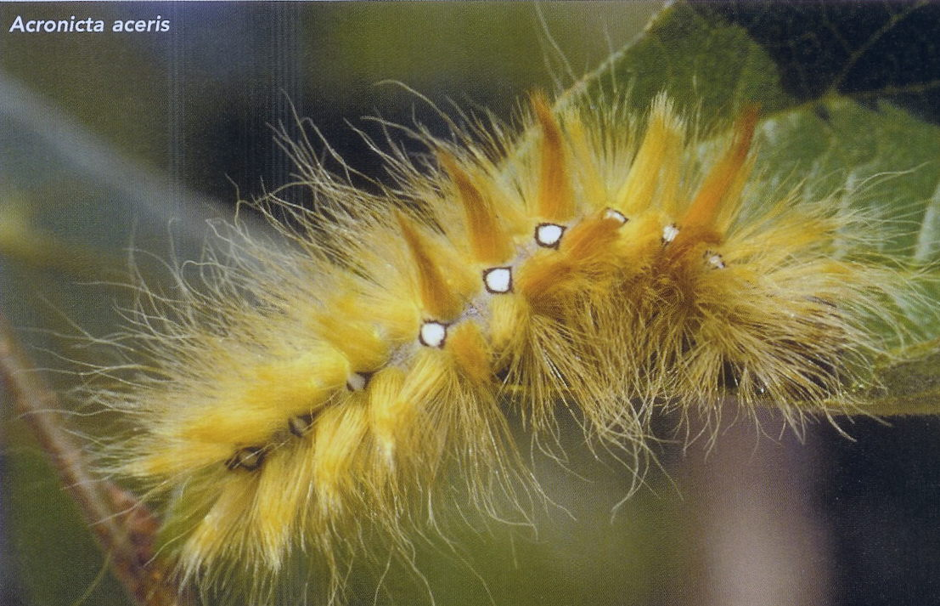 | 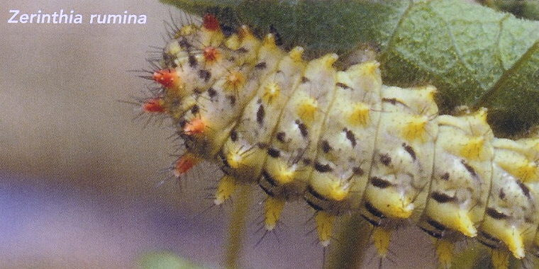 | 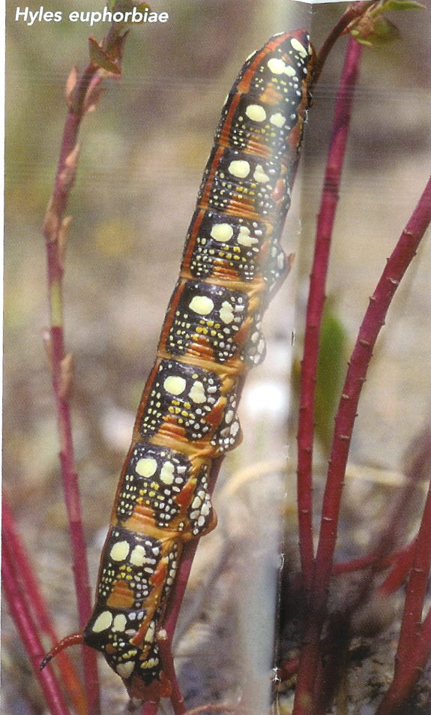 | 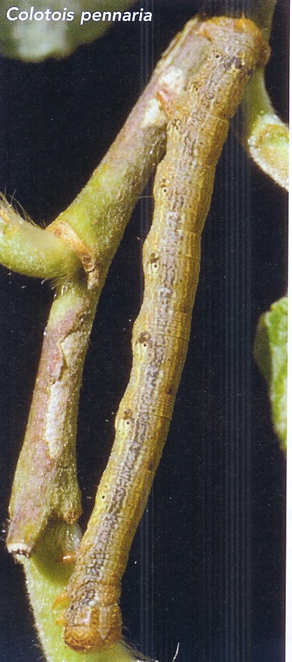
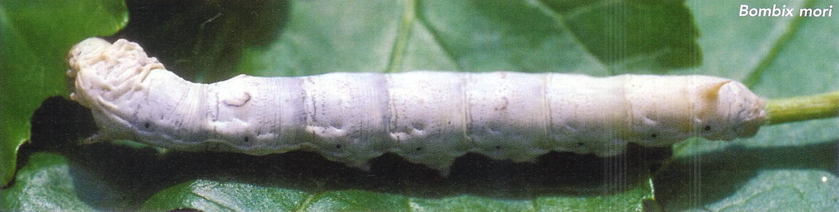 | 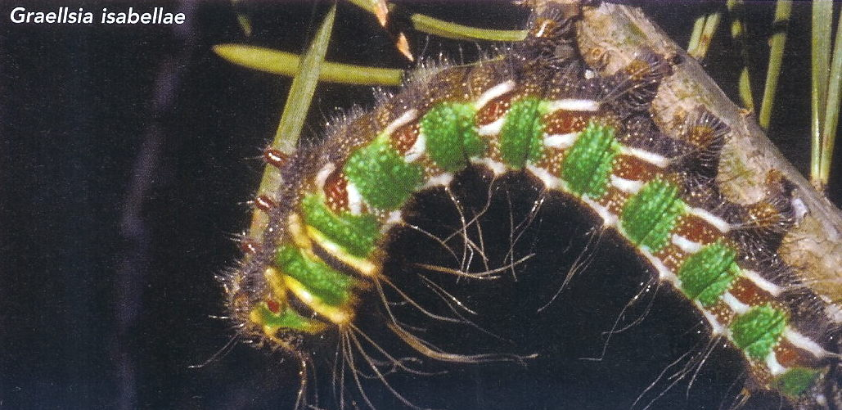
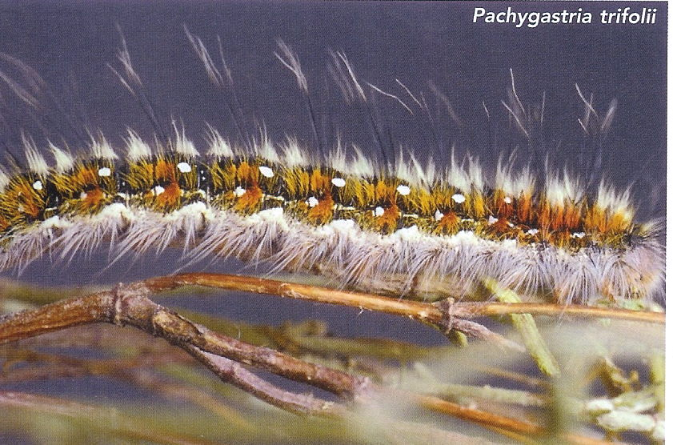 | 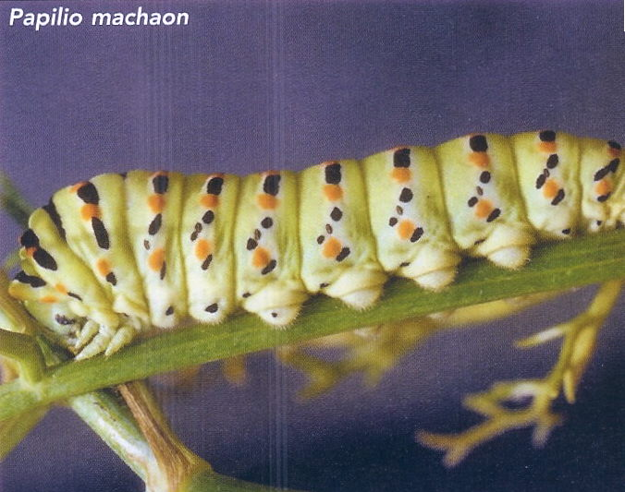

- Series capaç de fer una llista de tots els éssers vius que hi ha a la Terra? I dels que hi ha en el teu país? Creus que hi ha algú capaç de fer-ho? Justifica les teves respostes.

- Quina utilitat et sembla que deu tenir classificar els éssers vius?

ELS CINC REGNES

- Posa un exemple d’ésser viu de cada un dels cinc regnes.

animals | vegetals | fongs | protoctistos | moneres

- Busca en el diccionari les paraules consens i conveni. Posa exemples de situacions en què hàgiu arribat a un consens o a un conveni a la classe. Per què creus que són tan importants els acords per a l’avenç de la ciència?

LES ESPÈCIES

- Quina paraula tenen en comú els noms científics dels pins d’aquesta pàgina? Què indica aquesta paraula?

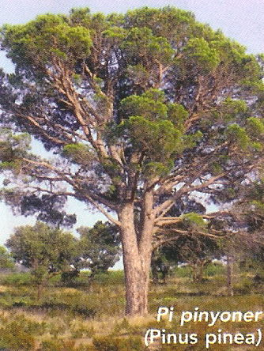 | 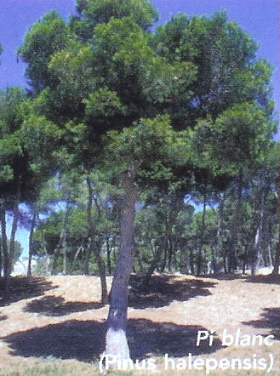 | 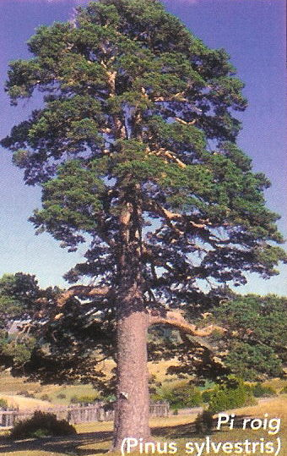 | 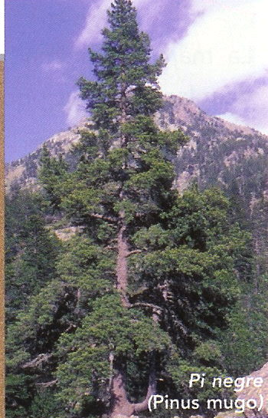
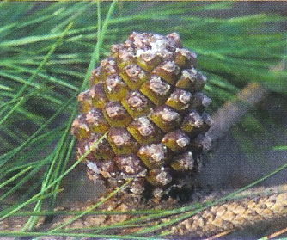 | 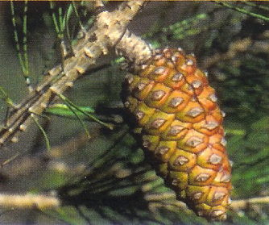 | 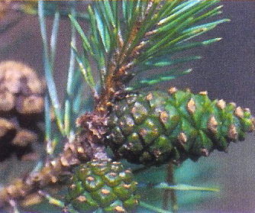 | 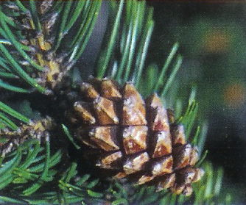

M e d i n a t u r a l 2 7
- Busca el nom científic de les plantes següents: alzina, alzina surera, roure martinenc, roure de fulla petita, roure cerrioide i garric. Què hi ha en comú entre tots? I entre el roure de fulla petita i el roure cerrioide?

alzina | Alzina surera | Roure martinenc | Roure de fulla petita | Roure cerrioide | garric

ELS ANIMALS, ELS VEGETALS, ELS FONGS, ELS PROTOCTISTOS I LES MONERES

- Quina utilitat tenen els muls i les mules?

- Quina és la diferència fonamental que hi ha entre els animals i les plantes pel que fa a la seva alimentació?

- Busca en el diccionari la paraula microbi, llegeix-ne la definició i quan l’hagis entesa explica-la amb paraules teves.

- Tots els microbis són perjudicials per a les persones? Posa exemples de microbis que siguin beneficiosos per a les persones.

- Dins els artròpodes podem distingir quatre grups. Busca informació sobre aquests grups i omple un quadre com el següent:

Característiques | Artròpodes
Característiques | Insectes | Aràcnids | Crustacis | Miriàpodes
Nombre de potes |  |  |  | Variable, moltes
Tenen antenes? |  |  |  | Sí
Parells d’ales | La majoria amb dos parells
Tipus d’esquelet extern |  |  | Endurit amb quitina i sals de calci
Medi on es desenvolupen |  |  | Aquàtic
Exemples amb el nom popular |  | Escorpí, aranya de jardí
e d i n a t u r a l 2
- Busca informació sobre la penicil·lina: qui la va descobrir? Quin any? D’on s’obté? De quina manera actua sobre els bacteris?

I ARA…
Experimento i observo

- Les floridures creixen al damunt de molts substrats, com ara fruites, sucs, hortalisses, pa, formatges, llet, roba, cuiro…
  - En aquesta activitat observarem el seu creixement i comprovarem si la humitat és un factor determinant per al seu desenvolupament. Cal seguir les indicacions de la pàgina.

OBJECTIU: Observació del creixement de floridures i comprovació de com actua la humitat sobre elles

MATERIAL:

- Pells de taronja o llimona seques
- Pa sec
- Quatre bosses de plàstic
- Aigua

PROCÉS A SEGUIR:

- Col·loca pell de taronja o llimona en dues bosses de plàstic i pa sec en les altres dues.
- Posa una mica d’aigua en una de les bosses que conté una pell de fruita i en una de les que conté pa. Què creus que passarà dins d’aquestes bosses?.
- Deixa les bosses tancades uns quants dies en el mateix lloc i observa els canvis que s’hi van produint. Anota’ls. Ha passat el mateix en les quatre bosses? Ha passat el que t’esperaves?
- Observa amb la lupa binocular les floridures que s’hi produeixen i dibuixa-les en dos moments diferents: quan comencen a ser visibles i quan ja han crescut força.
- A quin regne pertanyen les floridures?
- Fent aquesta experiència, observes algunes de les característiques d’aquest grup? Quines?

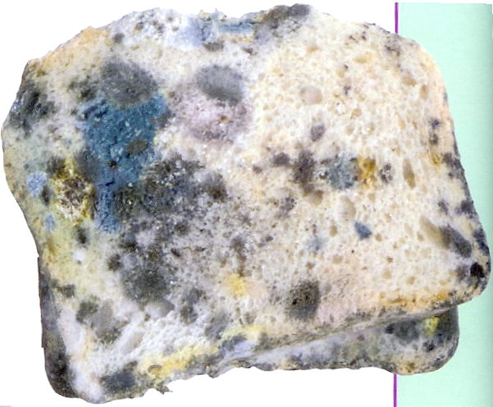 | 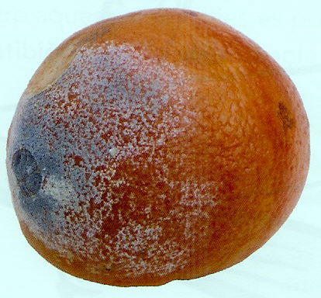 | 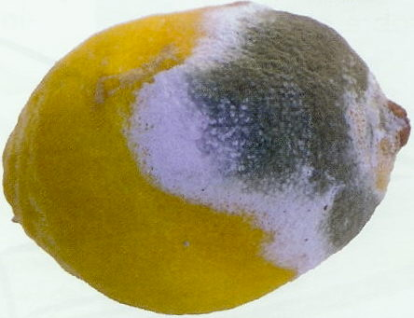

I ARA…
Busco més informació

- Copia aquest quadre i omple’l amb la informació que trobis en enciclopèdies o llibres de consulta.

Animals vertebrats | Exemples | Característiques generals
Peixos | Sardina, salmó, truita, lluç... | Viuen a l’aigua, neden amb aletes, tenen el cos cobert d’escates, respiren per brànquies, són ovípars, tenen temperatura variable...
Amfibis
Rèptils
Ocells
Mamífers

- Feu grups de treball de dos o tres membres. Cada grup de treball ha de triar un grup diferent d’animals i buscar-ne informació. Per comunicar la informació a la resta de la classe, podeu confeccionar un mural.

I ARA…
Sóc un amic del medi ambient

- Sovint sentim parlar d’«animals en perill d’extinció». Explica el significat d’aquesta expressió. Posa alguns exemples d’aquests tipus d’animals, les causes d’aquestes extincions i els motius pels quals convé evitar que s’extingeixin.

10 M e d i n a t u r a l 2
- Copia les columnes i relaciona amb fletxes les característiques dels següents artròpodes amb el grup al qual pertanyen.

Tenen antenes i moltes potes. |  | - insectes
Tenen el cos dividit en dues parts i vuit potes. |  | - miriàpodes
Tenen sis potes i la majoria té dos parells d’ales. |  | - crustacis
Tenen el cos endurit amb sals de calci i quitina i són aquàtics. |  | - aràcnids

FAIG MEMÒRIA

- Completa l’esquema.

 |  |  |  |  | Els cinc regnes d’éssers vius
Com ara |  |  | Com ara |  |  | Com ara |  |  | Com ara |  |  | Com ara
HE APRÈS…

- Per què és útil classificar els éssers vius?

- Explica per què és tan important que els éssers vius tinguin un nom científic a més a més del popular.

- Digues el nom científic de quatre éssers vius.

- Per què s’assemblen tant un tigre i un jaguar?

- Copia aquestes frases i escriu al costat de cada una el nom del regne al qual es refereixen.

  - Són unicel·lulars i generalment són aquàtics.

  - Són pluricel·lulars i mengen altres éssers vius o productes que en procedeixen.

  - Són pluricel·lulars i són capaços de produir el seu propi aliment.

  - Són unicel·lulars i no tenen el nucli ben diferenciat.

  - Són unicel·lulars o pluricel·lulars i s’alimenten de matèria orgànica.

- Digues a quin regne pertany cada un d’aquests éssers vius?

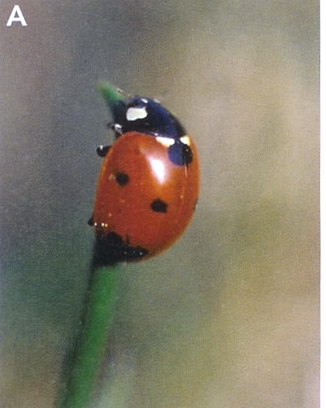  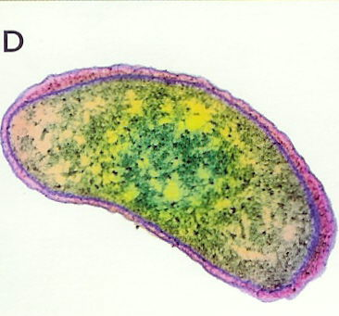 | 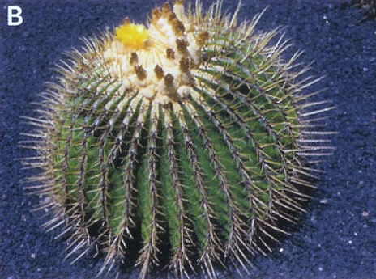  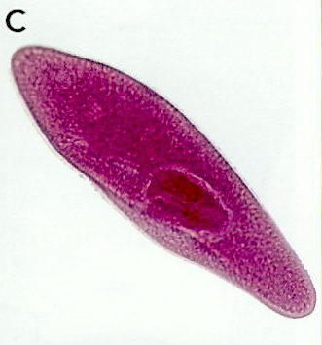
 | 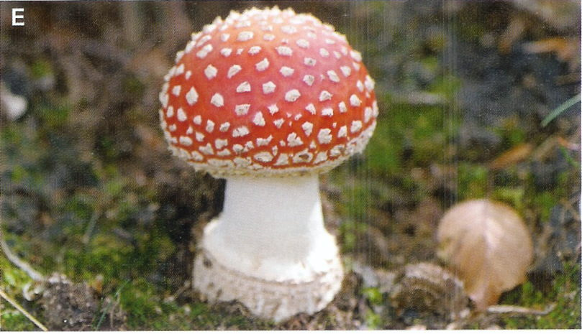

A | B | C | D | E

